2023年度
四川省乐山市金口河区粮食和物资储备
中心部门决算

目录

公开时间：2023年9月18日

部门决算………………………………………………………………1
第一部分部门概况……………………………………………………4
一、部门职责……………………………………………………4
二、机构设置……………………………………………………4
第二部分2023年度部门决算情况说明………………………………5
一、收入支出决算总体情况说明………………………………5
二、收入决算情况说明…………………………………………5
三、支出决算情况说明…………………………………………5
四、财政拨款收入支出决算总体情况说明……………………5
五、一般公共预算财政拨款支出决算情况说明………………6
六、一般公共预算财政拨款基本支出决算情况说明…………8
七、财政拨款“三公”经费支出决算情况说明………………9
八、政府性基金预算支出决算情况说明……………………10
九、国有资本经营预算支出决算情况说明…………………10
十、其他重要事项的情况说明… …………………………10
第三部分 名词解释……………………………………………11
第四部分 附件 …………………………………………………15
第五部分 附表…………………………………………………34
一、收入支出决算总表 ……………………………………34
二、收入决算表……………………………………………34
三、支出决算表……………………………………………34
四、财政拨款收入支出决算总表……………………………34
五、财政拨款支出决算明细表………………………………34
六、一般公共预算财政拨款支出决算表 ……………………34
七、一般公共预算财政拨款支出决算明细表…………………34
八、一般公共预算财政拨款基本支出决算明细表……………34
九、一般公共预算财政拨款项目支出决算表…………………34
十、政府性基金预算财政拨款收入支出决算表………………34
十一、国有资本经营预算财政拨款收入支出决算表…………34
十二、国有资本经营预算财政拨款支出决算表………………34
十三、财政拨款“三公”经费支出决算表 …………………34

第一部分 部门概况

一、部门职责
1.组织执行党的路线、方针、政策和国家法律法规。
2.贯彻国务院颁布的《粮食流通管理条例》。
3.负责全区粮食流通的行政执法和监督检查，保护粮食生产者的积极性，维护经营者和消费者权益，保障全区粮食安全，维护粮食市场秩序。
4.负责全区粮食流通行政监督，行业指导，加强粮食宏观调控，发挥粮食部门的主渠道作用。
5.负责监管区级储备粮油，保障储备粮油的安全，建立粮食应急机制，应对突发事件。
6.2023年重点工作是2000吨稻谷、100吨大米、10吨菜籽油的安全保管工作。

二、机构设置
金口河区粮食和物资储备中心下属二级单位0个，其中行政单位0个，参照公务员法管理的事业单位1个，其他事业单位0个。
纳入2023年度部门决算编制范围的二级预算单位包括：

1.无

2023年度部门决算情况说明

一、收入支出决算总体情况说明
2023年度收、支总计均为306.45万元。与2022年度相比，收、支总计各增加22.4万元，增长7.89%。主要变动原因是人员新增了一名。

二、收入决算情况说明

2023年度本年收入合计306.45万元，其中：一般公共预算财政拨款收入306.45万元，占100%；政府性基金预算财政拨款收入0万元，占0%；国有资本经营预算财政拨款收入0万元，占0%；上级补助收入0万元，占0%；事业收入0万元，占0%；经营收入0万元，占0%；附属单位上缴收入0万元，占0%；其他收入0万元，占0%。

三、支出决算情况说明

2023年度本年支出合计306.45万元，其中：基本支出144.86万元，占47.27%；项目支出161.60万元，占52.73%；上缴上级支出0万元，占0%；经营支出0万元，占0%；对附属单位补助支出0万元，占0%。

四、财政拨款收入支出决算总体情况说明
2023年度财政拨款收、支总计均为306.45万元。与2022年度相比，财政拨款收、支总计各增加22.4万元，增长7.89%。主要变动原因是人员新增了一名。

五、一般公共预算财政拨款支出决算情况说明

（一）一般公共预算财政拨款支出决算总体情况
2023年度一般公共预算财政拨款支出306.45万元，占本年支出合计的100%。与2022年度相比，一般公共预算财政拨款支出增加22.4万元，增长7.89%。主要变动原因是人员新增了一名。

（二）一般公共预算财政拨款支出决算结构情况
2023年度一般公共预算财政拨款支出306.45万元，主要用于以下方面:一般公共服务支出0万元，占0%；教育支出0万元，占0%；科学技术支出0万元，占0%；文化旅游体育与传媒支出0万元，占0%；社会保障和就业支出30.35万元，占9.9%；卫生健康支出3.72万元，占1.21%；住房保障支出10.09万元，占3.29%；粮油物资储备支出262.30万元，占85.6%。

（三）一般公共预算财政拨款支出决算具体情况

2023年度一般公共预算支出决算数为306.45万元，完成预算306.45万元的100%。
其中：
1.社会保障和就业（类）行政事业单位养老支出（款）
机关事业单位基本养老保险缴费支出（项）:决算支出29.04万元，完成预算 100%，决算数等于预算数。
社会保障和就业（类）行政事业单位养老支出（款）其
他行政事业单位养老支出（项）:决算支出6.02万元，完成
预算 100%，决算数等于预算数。
社会保障和就业（类）其他社会保障和就业支出（款）
其他社会保障和就业支出（项）:决算支出0.185万元，完成
预算 100%，决算数等于预算数。
社会保障和就业（类）其他社会保障和就业支出（款）
机关事业单位职业年金缴费支出（项）:决算支出9.31万元，完成 预算 100%，决算数等于预算数。
2.卫生健康支出（类）行政事业单位医疗（款）行政单
位医疗（项）:决算支出3.23万元，完成预算 100%，决算
数等于预算数。
卫生健康支出（类）行政事业单位医疗（款）公务员补助
（项）:决算支出 0.48万元，完成预算 100%，决算数
等于预算数。
3.住房保障（类）住房改革支出（款）住房公积金（项）：
决算支出10万元，完成预算 100%，决算数等于预算数
4.粮油物资储备支出（类）粮油物资事务（款）粮行政运行（项）:支出决算为103.39万元，完成预算100%。
粮油物资储备支出（类）粮油物资事务（款）一般行政管理事务（项）:支出决算为0.25万元，完成预算100%。
粮油物资储备支出（类）粮油物资事务（款）设施建设（项）:支出决算为23.88万元，完成预算100%。

粮油物资储备支出（类）粮油物资事务（款）其他粮油物资事物支出（项）:支出决算为74.4万元，完成预算100%。
粮油物资储备支出（类）粮油储备（款）储备粮油补贴（项）:支出决算为53.36万元，完成预算100%。

六、一般公共预算财政拨款基本支出决算情况说明
2023年度一般公共预算财政拨款基本支出306.45万元，其中：
人员经费128.67万元，主要包括：基本工资、津贴补贴、奖金、伙食补助费、绩效工资、机关事业单位基本养老保险缴费、职业年金缴费、其他社会保障缴费、其他工资福利支出、离休费、退休费、抚恤金、生活补助、医疗费补助、奖励金、住房公积金、其他对个人和家庭的补助支出等。
公用经费16.19万元，主要包括：办公费、印刷费、咨询费、手续费、水费、电费、邮电费、取暖费、物业管理费、差旅费、因公出国（境）费用、维修（护）费、租赁费、会议费、培训费、公务接待费、劳务费、委托业务费、工会经费、福利费、公务用车运行维护费、其他交通费、税金及附加费用、其他商品和服务支出、办公设备购置、专用设备购置、信息网络及软件购置更新、其他资本性支出等。

七、财政拨款“三公”经费支出决算情况说明

（一）“三公”经费财政拨款支出决算总体情况说明
2023年度“三公”经费财政拨款支出决算为0.26万元，完成预算100%，较上年度减少0.19万元，下降42.2%。决算数与预算数持平的主要原因是主要原因是减少了公务接待。

（二）“三公”经费财政拨款支出决算具体情况说明
2023年度“三公”经费财政拨款支出决算中，因公出国（境）费支出决算0万元，占0%；公务用车购置及运行维护费支出决算0万元，占0%；公务接待费支出决算0.26万元，占100%。具体情况如下：
1.因公出国（境）经费支出0万元，完成预算0%。全年安排因公出国（境）团组0次，出国（境）0人。因公出国（境）支出决算比2022年增加/减少0万元，增长/下降0%。主要原因是无出境人员。：
开支内容包括：无（团组名称、出访地点、取得成效）等。
2.公务用车购置及运行维护费支出0万元,完成预算0%。公务用车购置及运行维护费支出决算比2022年度增加/减少0万元，增长/下降0%。主要原因是无公务用车购置及运行维护费支出。
其中：公务用车购置支出0万元。全年按规定更新购置公务用车0辆，其中：轿车0辆、金额0万元，越野车0辆、金额0万元，载客汽车0辆、金额0万元，主要用于无。截至2023年12月31日，单位共有公务用车0辆，其中：轿车0辆、越野车0辆、载客汽车0辆。
公务用车运行维护费支出0万元。主要用于无。
3.公务接待费支出0.26万元，完成预算100%。公务接待费支出决算比2022年度减少0.19万元，下降0.42.2%。主要原因是接待次数变少了。其中：
国内公务接待支出0.26万元，主要用于开展业务活动开支的交通费用餐费等。国内公务接待5批次，31人次（不包括陪同人员），共计支出0.26万元，具体内容包括：用于市级部门检查接待（接待具体项目、金额）。
外事接待支出0万元，主要用于无。外事接待0批次，0人次（不包括陪同人员），共计支出0万元。

八、政府性基金预算支出决算情况说明
2023年度政府性基金预算财政拨款支出0万元
- 国有资本经营预算支出决算情况说明
2023年度国有资本经营预算财政拨款支出0万元。
- 其他重要事项的情况说明

（一）机关运行经费支出情况
2023年度，区粮储中心机关运行经费支出16.19万元，比2022年度增加3.25万元，增长0.20%。主要原因是新增一名人员。

（二）政府采购支出情况
2023年度，区粮储中心政府采购支出总额0.15万元，其中：政府采购货物支出0.15万元、政府采购工程支出0万元、政府采购服务支出0万元。主要用于无（具体工作）。授予中小企业合同金额0万元，占政府采购支出总额的0%，其中：授予小微企业合同金额0万元，占政府采购支出总额的0%。

（三）国有资产占有使用情况
截至2023年12月31日，区粮储中心共有车辆0辆，其中：主要领导干部用车0辆、机要通信用车0辆、应急保障用车0辆、其他用车0辆，其他用车主要是用于无。单价100万元以上设备（不含车辆）0台（套）。
（注：数据来源于财决附03表，按部门决算报表填报数据罗列车辆情况。）

（四）预算绩效管理情况
根据预算绩效管理要求，本部门在2023年度预算编制阶段，组织对9项目（物资保管费用、储备粮油补贴、执法经费、大米轮换费用、菜籽油轮换费用、大米保管费用等）等9个项目开展了预算事前绩效评估，对9个项目编制了绩效目标，预算执行过程中，选取9个项目开展绩效监控。

第三部分 名词解释
1.财政拨款收入：指单位从同级财政部门取得的财政预算资金。
2.事业收入：指事业单位开展专业业务活动及辅助活动取得的收入。
3.经营收入：指事业单位在专业业务活动及其辅助活动之外开展非独立核算经营活动取得的收入。
4.其他收入：指单位取得的除上述收入以外的各项收入。。
5.使用非财政拨款结余（含专用结余）：指事业单位使用以前年度积累的非财政拨款结余弥补当年收支差额的金额。
6.年初结转和结余：指以前年度尚未完成、结转到本年按有关规定继续使用的资金。
7.结余分配：指事业单位按照会计制度规定缴纳的所得税、提取的专用结余以及转入非财政拨款结余的金额等。
8.年末结转和结余：指单位按有关规定结转到下年或以后年度继续使用的资金。
9.社会保障和就业（类）行政事业单位养老支出（款）
机关事业单位基本养老保险缴费支出（项）：指部门实施养
老保险制度由单位缴纳的养老保险费的支出。
10.社会保障和就业（类）行政事业单位养老支出（款）
机关事业单位职业年金缴费支出（项）：指部门实施养老保
险制度由单位缴纳的职业年金的支出。
11.社会保障和就业（类）其他社会保障和就业支出（款）
其他社会保障和就业支出（项）：指除上述项目外其他用于
社会保障和就业方面的支出。
12.卫生健康支出（类）行政事业单位医疗（款）行政
单位医疗（项）：指行政单位及参公管理事业单位用于缴纳
单位基本医疗保险支出。
13.卫生健康支出（类）行政事业单位医疗（款）事业
单位医疗（项）：指事业单位用于缴纳单位基本医疗保险支
出。
14.卫生健康支出（类）行政事业单位医疗（款）公务
员医疗补助（项）：指行政单位及参公管理事业单位用于集
中缴纳公务员医疗补助支出
15.住房保障（类）住房改革支出（款）住房公积金（项）：
指由单位及其在职职工按规定缴存的住房公积金支出。
16.粮油物资储备（类）粮油储备支出（款）储备粮油补贴（项）：指行政单位用于粮油保管的补贴。
（解释本部门决算报表中涉及的全部功能分类科目至项级，不涉及的科目请自行删除。请参照《2023年政府收支分类科目》增减内容。）
17.基本支出：指为保障机构正常运转、完成日常工作任务而发生的人员支出和公用支出。
18.项目支出：指在基本支出之外为完成特定行政任务和事业发展目标所发生的支出。
19.经营支出：指事业单位在专业业务活动及其辅助活动之外开展非独立核算经营活动发生的支出。
20.“三公”经费：指部门用财政拨款安排的因公出国（境）费、公务用车购置及运行费和公务接待费。其中，因公出国（境）费反映单位公务出国（境）的国际旅费、国外城市间交通费、住宿费、伙食费、培训费、公杂费等支出；公务用车购置及运行费反映单位公务用车车辆购置支出（含车辆购置税）及租用费、燃料费、维修费、过路过桥费、保险费等支出；公务接待费反映单位按规定开支的各类公务接待（含外宾接待）支出。
21.机关运行经费：为保障行政单位（含参照公务员法管理的事业单位）运行用于购买货物和服务的各项资金，包括办公及印刷费、邮电费、差旅费、会议费、福利费、日常维修费、专用材料及一般设备购置费、办公用房水电费、办公用房取暖费、办公用房物业管理费、公务用车运行维护费以及其他费用。

第四部分 附件

附件1
部门预算绩效评价报告
（报告范围包括机关和下属单位）

一、部门基本情况
（一）机构组成。
2023年末，我中心独立编制（核算）机构1个，属参公管理的事业单位，内设机构2个,分别为：办公室、财会股。
（二）机构职能和人员概况。
1、组织执行党的路线、方针、政策和国家法律法规。
2、贯彻国务院颁布的《粮食流通管理条例》。
3、负责全区粮食流通的行政执法和监督检查，保护粮食生产者的积极性，维护经营者和消费者权益，保障全区粮食安全，维护粮食市场秩序。
4、负责全区粮食流通行政监督，行业指导，加强粮食宏观调控，发挥粮食部门的主渠道作用。
5、负责监管区级储备粮油的执行，保障储备粮油的安全，建立粮食应急机制，应对突发事件。
人员概况
2023年末，我中心参公事业编制5人，其中：公务员1人，参公人员4人.
（三）年度主要工作任务。
2000吨粮食、100吨成品大米、10吨油的安全保管工作。
（四）部门整体支出绩效目标。
1.粮食执法经费
2.粮食购销领域信息化建设资金及运维费用
3.100吨大米轮换采购资金
4.储备粮油费用补贴
5.10吨成品油轮换采购资金及保管费
6.储备库租金
7.物资储备保管费用
8.退休人员事务慰问
9.100吨大米保管费用
二、部门财政资金收支情况
（一）部门财政资金收入情况。
2023年财政资金收入总额306.45万元，其中：基本收入306.45万元，占总收入的100%，项目收入0元，占总收入的0%。
（二）部门财政资金支出情况。
2023年财政资金支出总额306.45万元，其中：基本支出144.85万元，占总支出总额的47%，项目支出161.59万元，占总支出的53%。
（三）部门财政资金结转结余情况。
无
三、部门整体绩效管理情况（根据自评体系进行描述）
（一）部门整体履职绩效分析。
2023年我中心部门预算的编制按区财政局的要求,精打细算,严格控制,全年预算支出306.45万元。其中:基本支出预算144.85万元;项目支出预算161.59万元。
（二）特定目标类项目绩效分析。
1.整体情况
2023年粮食购销领域信息化建设资金及运维费用23.88万元;100吨大米轮换采购资金72.75万元;退休人员事务2.7万元；储备粮油费用补贴58.36万元；10吨成品油轮换采购资金及保管费9.92万元；100吨大米保管费用1.65万元;物资储备保管费用2.25万元；
2.50万以上项目：
项目1：100吨大米轮换采购资金
项目2：储备粮油费用补贴
（三）结果应用情况。
绩效自评公开、评价结果良好。
四、评价结论及建议
（一）评价结论。
较好。
（二）存在问题。
1.《粮食流通管理条例》宣传力度不够，群众特别是个别粮食经营户对粮油行政执法工作不理解。
2.工作开展情况记录不完整。
（三）改进建议。
1.年初预算时，加强部门与财政的沟通，继续执行预算三上三下程序，既厉行节约，又保证必需。
2.继续完善部门内财政管理方面的制度，加强财务管理，充分发挥财政资金的经济效益和社会效益。

附表：部门预算项目支出绩效自评表（2023年度）

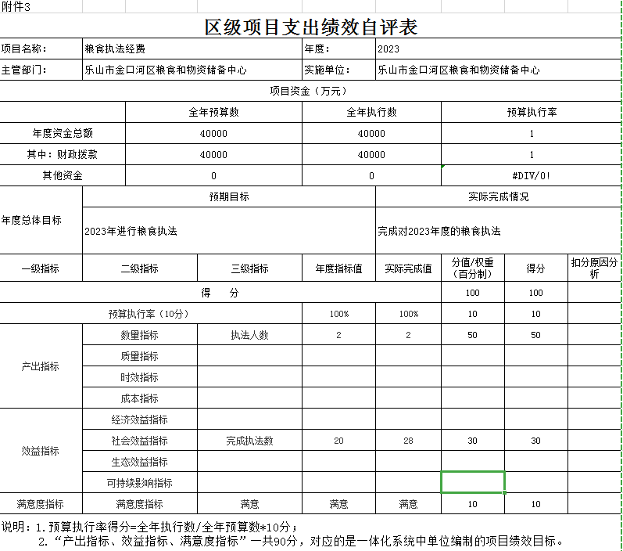

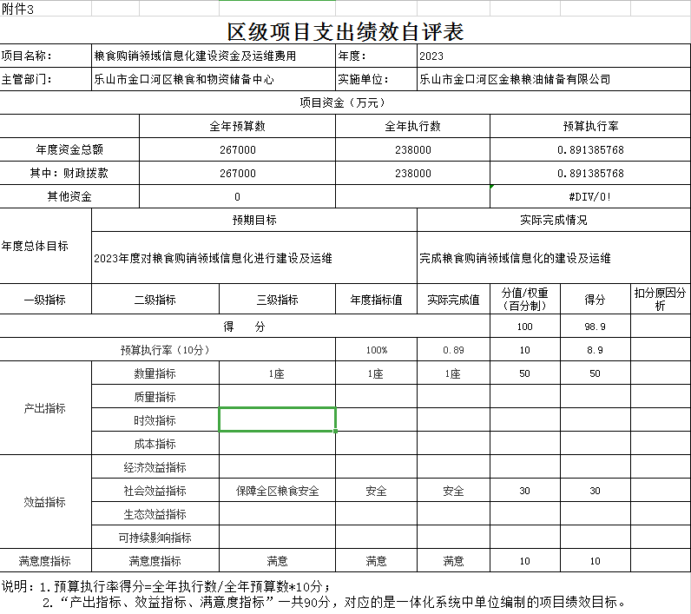

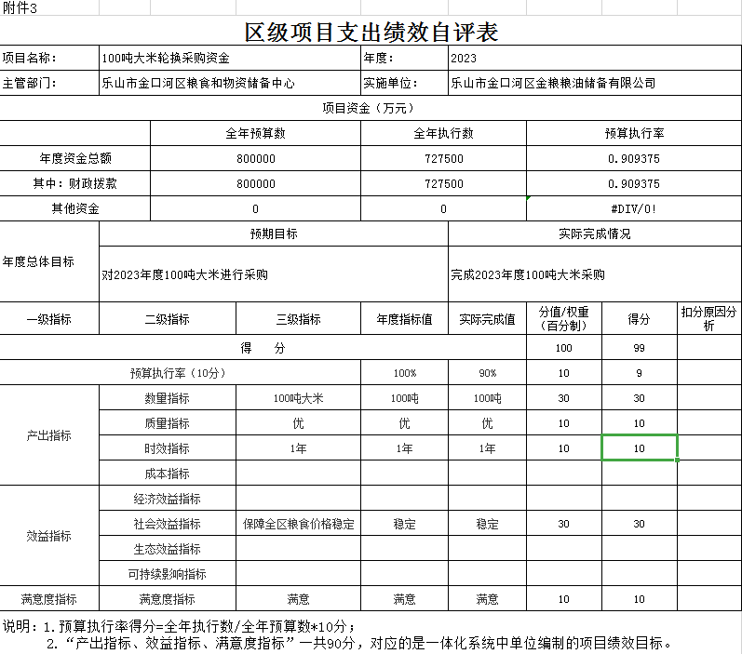

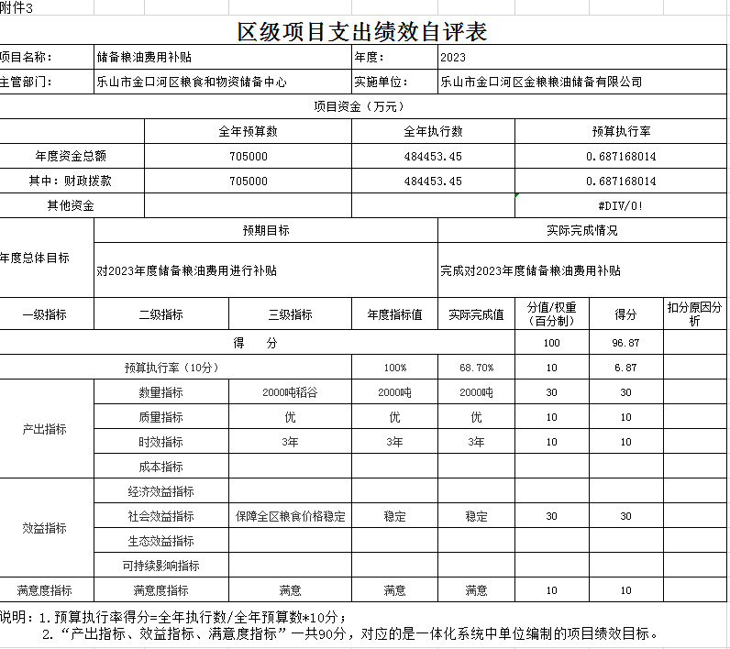

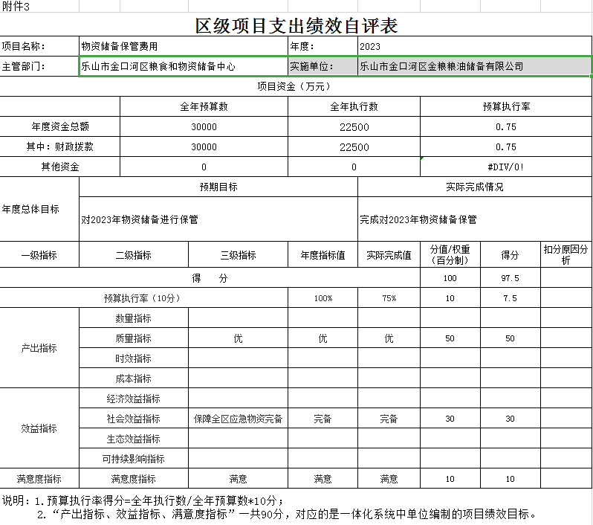

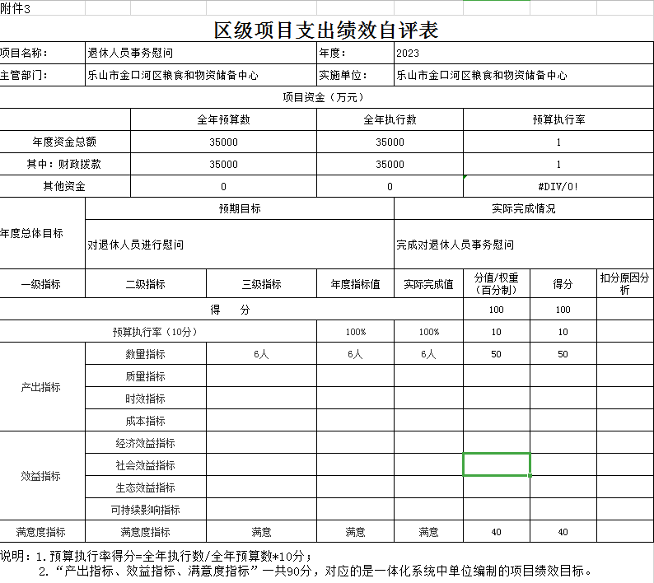

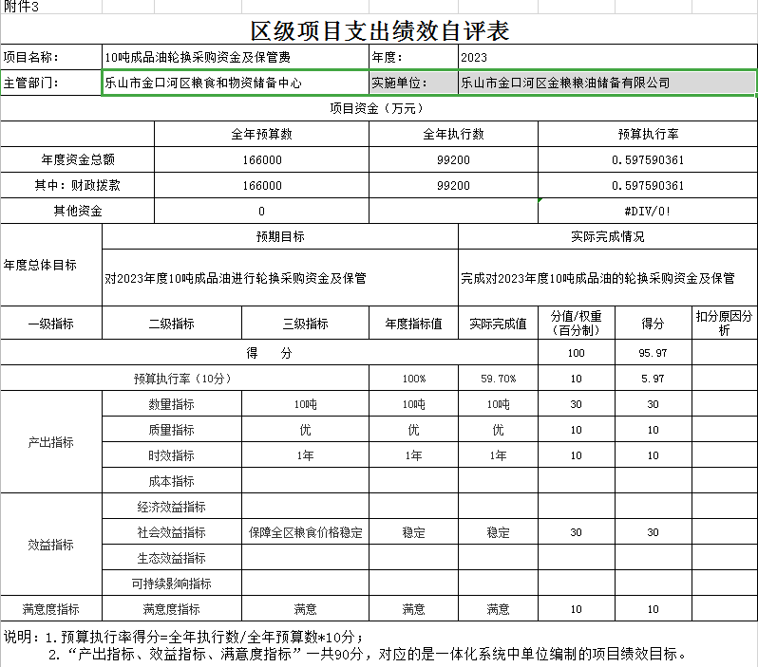

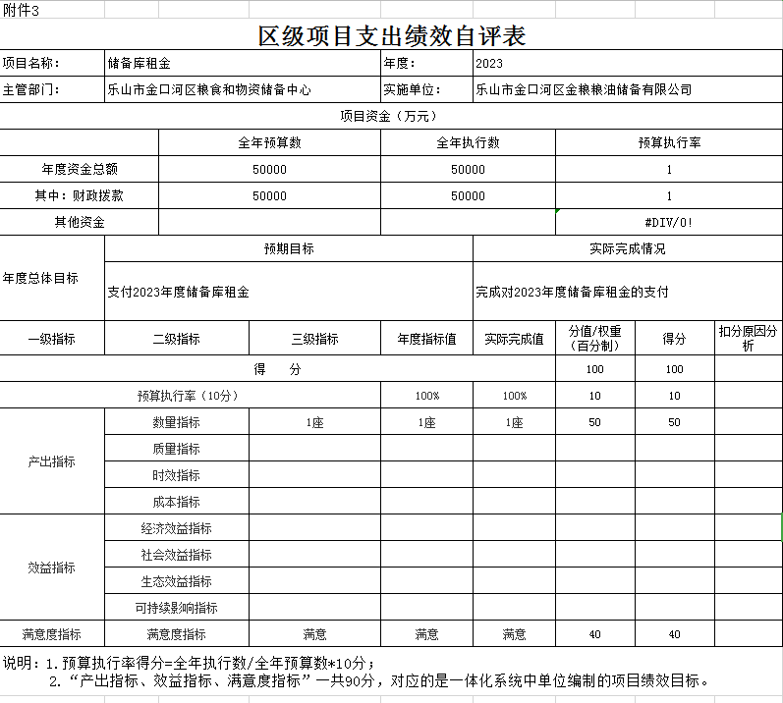

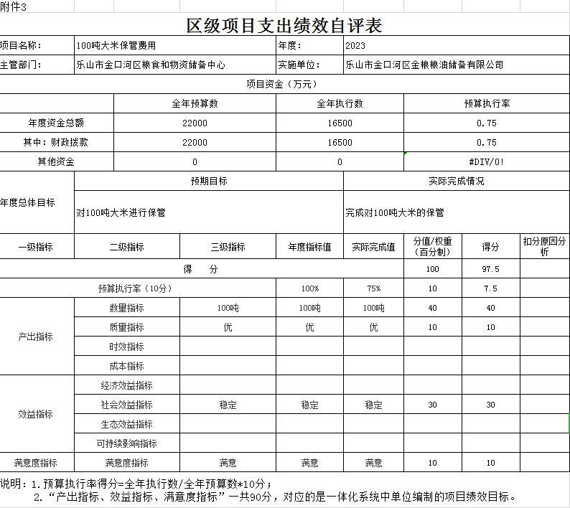

附件2
专项资金预算项目绩效自评报告
一、项目概况
（一）项目基本情况。
1.说明项目主管部门在该项目管理中的职能。
（1）组织执行党的路线、方针、政策和国家法律法规。
（2）贯彻国务院颁布的《粮食流通管理条例》。
（3）负责全区粮食流通的行政执法和监督检查，保护粮食生产者的积极性，维护经营者和消费者权益，保障全区粮食安全，维护粮食市场秩序。
（4）负责全区粮食流通行政监督，行业指导，加强粮食宏观调控，发挥粮食部门的主渠道作用。
（5）负责监管区级储备粮油，保障储备粮油的安全，建立粮食应急机制，应对突发事件。
2．项目立项、资金申报的依据，包括但不限于：项目涉及的中省相关政策文件和规划、项目设立论证资料、资金安排相关文件等。附相关文件资料。
按照《粮食流通管理条例》和“三定方案”的要求，金口河区粮食和物资储备中心承担全区粮油和物资储备任务。为了保证全区居民口粮供应，应对自然灾害和保障粮油市场稳定工作，我中心在2023年部门预算中，预算储备粮油费用58.37万元，主要用于稻谷2000吨、大米100吨、菜油10吨的保管费、轮换费及银行借款利息。其依据为金府发[2013]4号，《乐山市金口河区级储备粮油管理办法》第十七条：区级储备粮的储备费用按储备总量（原粮）每年0.05元/斤补贴,轮换费用按储备总量（原粮）每年0.05元/斤补贴；区级储备油的储备费、轮换费和利息合计4万元。第十八条：区级储备粮、油的借款利息按农业发展银行同期农副产品收购贷款利率，由区财政局据实拨付。有关粮食行政主管部门粮油执法、统计经费列入。
3．资金或项目管理办法制定情况，资金支持具体项目的条件、范围与支持方式概况。附资金或项目管理办法。
按照《粮食流通管理条例》和“三定方案”的要求，金口河区粮食和物资储备中心承担全区粮油和物资储备任务。为了保证全区居民口粮供应，应对自然灾害和保障粮油市场稳定工作，我中心在2023年部门预算中，预算储备粮油费用58.37万元，主要用于稻谷2000吨、大米100吨、菜油10吨的保管费、轮换费及银行借款利息。其依据为金府发[2013]4号，《乐山市金口河区级储备粮油管理办法》第十七条：区级储备粮的储备费用按储备总量（原粮）每年0.05元/斤补贴,轮换费用按储备总量（原粮）每年0.05元/斤补贴；区级储备油的储备费、轮换费和利息合计4万元。第十八条：区级储备粮、油的借款利息按农业发展银行同期农副产品收购贷款利率，由区财政局据实拨付。有关粮食行政主管部门粮油执法、统计经费列入。
（二）项目绩效目标。
金口河区开展粮油储备工作主要是为了维护全区粮食流通秩序，保障城乡居民、部队、学校口粮供应，保障全区粮食原粮的卫生安全及全区粮食供应总量平衡，维护社会稳定。
分析评价申报内容是否与实际相符，申报目标是否合理可行。
储备粮油费用项目申报内容与具体实施内容完全相符，该项目申报目标合理可行。
（三）项目自评步骤及方法。
说明项目绩效自评采用的组织实施步骤及方法。
二、项目资金申报及使用情况
（一）项目资金申报及批复情况。
（二）资金计划、到位及使用情况（可用表格形式反映）。
1．资金计划。
资金计划及到位。
2．资金到位。
该项目资金在2023年已按计划全部到位。
3．资金使用。
此项目资金按经济科目使用情况为工资，粮油借款利息，办公经费。支出依据合规合法。
（三）项目财务管理情况。
项目财务管理制度、会计核算及账务处理按本单位财务管理制度，会计核算办法及账务处理办法执行，财务处理及时，会计核算规范。
四、项目实施及管理情况
该项目组织实施由单位分管负责人按年初工作计划组织实施，具体业务工作由执法统计股负责，此项目不存在招投标，有关政府采购项目全面按程序报送相关部门审批。
（一）项目组织架构及实施流程。
该项目组织实施由单位分管负责人按年初工作计划组织实施。
（二）项目管理情况。
此项目不存在招投标，有关政府采购项目全面按程序报送相关部门审批。
（四）项目监管情况。
该项目组织实施由单位分管负责人按年初工作计划组织实施。
四、项目绩效情况
（一）项目完成情况。
已完成。
（二）项目效益情况。
项目名称 粮食储备补贴
预算单位 金口河区粮食和物资储备中心
预算执行情况(万元) 预算数: 58.37 执行数: 58.37
其中-财政拨款: 58.37 其中-财政拨款:58.37
其它资金:其它资金:0
年度目标完成情况 预期目标 实际完成目标
维护全区粮食流通秩序，保障城乡居民、部队、学校口粮供应，保障全区粮食原粮的卫生安全及全区粮食供应总量平衡，维护社会稳定。
维护全区粮食流通秩序，保障城乡居民、部队、学校口粮供应，保障全区粮食原粮的卫生安全及全区粮食供应总量平衡，维护社会稳定。
绩效指标完成情况 一级指标 二级指标 三级指标 预期指标值(包含数字及文字描述) 实际完成指标值(包含数字及文字描述)
项目完成指标 数量 粮食数量 储备2000吨原粮、
10吨菜籽油、100吨大米 储备2000吨原粮、
10吨菜籽油、100吨大米
项目完成指标 质量 安全完整 保证2000吨原粮安全完整 保证2000吨原粮安全完整
满意度指标 满意度 满意 满意 满意
五、评价结论及建议
（一）评价结论。
1、区粮食和物资储备中心工作重点全面向粮油行政执法，粮油统计、粮油检化验转移，立足管理好全区粮食总量平衡、全区粮食流通秩序和原粮卫生安全。
2、加大《粮食流通管理条例》宣传力度，以便更好地开展粮油行政执法工作。
3、增加财政预算以利于进一步开展该项目的保管轮换工作。
（二）存在的问题。
《粮食流通管理条例》宣传力度不够，群众特别是个别粮食经营户对粮油行政执法工作不理解。
（三）相关建议。
加大《粮食流通管理条例》宣传力度，以便更好地开展粮油行政执法工作。

第五部分附表

一、收入支出决算总表

二、收入决算表

三、支出决算表

四、财政拨款收入支出决算总表

五、财政拨款支出决算明细表

六、一般公共预算财政拨款支出决算表

七、一般公共预算财政拨款支出决算明细表

八、一般公共预算财政拨款基本支出决算表

九、一般公共预算财政拨款项目支出决算表

十、政府性基金预算财政拨款收入支出决算表

十一、国有资本经营预算财政拨款收入支出决算表

十二、国有资本经营预算财政拨款支出决算表

十三、财政拨款“三公”经费支出决算表

